斗图网

数据库设计报告

文件状态：  [√] 草稿  [ ] 正式发布  [ ] 正在修改 | 文件标识：
文件状态：  [√] 草稿  [ ] 正式发布  [ ] 正在修改 | 当前版本： | 1.0
文件状态：  [√] 草稿  [ ] 正式发布  [ ] 正在修改 | 作 者：
文件状态：  [√] 草稿  [ ] 正式发布  [ ] 正在修改 | 完成日期： | 2017-04-10

重庆工程学院
Chongqing Institute of Engineering
版 本 历 史

版本/状态 | 作者 | 参与者 | 起止日期 | 备注
1.0 | 邹林华 | 何涛

目录
0. 文档介绍 4
0.1 文档目的 4
0.2 文档范围 4
0.3 读者对象 4
0.4 参考文档 4
0.5 术语与缩写解释 4
1. 数据库环境说明 4
2. 数据库命名规则 5
3. 逻辑设计 5
4. 物理设计 5
4.0. 表汇总 5
4.1用户表（user） 5
4.2内容表（imginfo）） 6
4.3留言表（messageinfo） 6
4.4爬虫表（reptileinfo） 6
4.5标题表（ttinfo） 6
4.6上传信息表（uploadinfo） 7
5. 安全性设计 7
5.1. 帐号与密码管理 7
5.2. 密码加密方法 7
5.3. 角色与权限 7
6. 性能优化方法 8
7. 数据库管理与维护说明 8

0. 文档介绍

0.1 文档目的
随着时代的进步，人们对于网络的需求及要求越来越高，聊天已经不能成为人们沟通的话语了，这时我们的斗图网应运而生。

0.2 文档范围
包括数据库环境、命名规则、逻辑、物理设计以及数据库的安全性设计和数据库管理和维护说明。

0.3 读者对象
项目管理员、用户以及开发人员、测试人员。

0.4 参考文档

0.5 术语与缩写解释
缩写、术语 | 解 释

数据库环境说明
1.1 数据库系统：
SQL Server 2008 / My SQL
1.2 设计工具：
Enterprise Architect

数据库命名规则
- 避免使用常用的名称空间中类型名称，如class。
- 避免使用常用关键词有冲突的标识符，如order。
- 采取加前缀组合方式。
- 属性用名词或名词短语命名属性。

逻辑设计
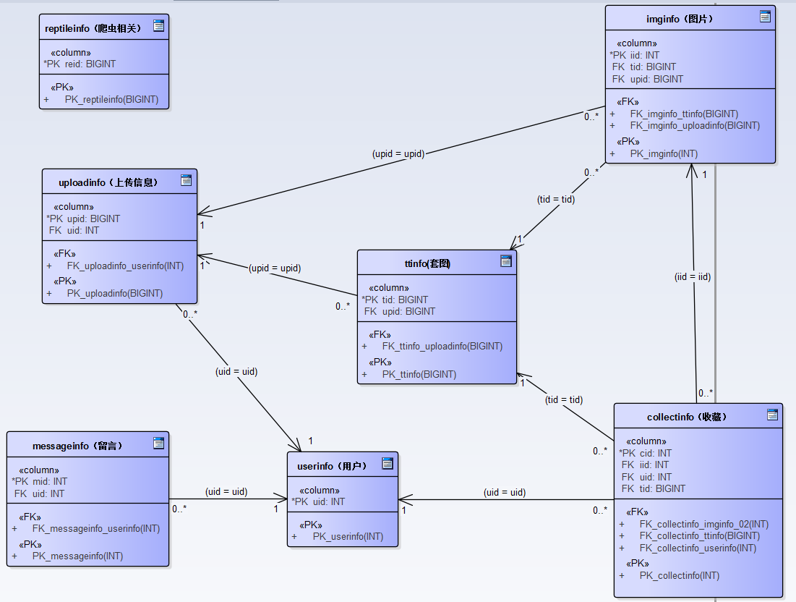

4. 物理设计

4.0. 表汇总
表名 | 功能说明
用户表（userinfo） | 用户信息
内容表（imginfo） | 所有图片信息
留言表（messageinfoi） | 用户留言信息
爬虫表（reptileinfo） | 爬虫信息
标题表（ttinfo） | 标题信息
上传信息表（uploadinfo） | 上传信息表

4.1用户表（imginfo）
表名 | 用户表（imginfo）
列名 | 数据类型  （精度范围） | 空/非空 | 约束条件
username（用户名） | Varchar（20） | not null | PK
password（密码） | Varchar（12） | not null
Lastid（地址） | Varchar（2） | not null
Lasttime（时间） | Varchar（2） | not null
Question（问题） | Varchar（200） | not null
Answer（回答） | Varchar（11） | not null
补充说明

4.2内容表（imginfo）
表名 | 内容表（imginfo）
列名 | 数据类型  （精度范围） | 空/非空 | 约束条件
Src
Upid
Tid | Varchar（20） | not null | PK
补充说明

4.3留言表（messageinfo）
表名 | 留言表（messageinfo）
列名 | 数据类型  （精度范围） | 空/非空 | 约束条件
Mid | Varchar（50） | not null | PK
Mtext | Varchar（200） | not null
Mtime | Varchar（2） | not null
Rmtext | Varchar（2） | not null
Rmtime’
Uid
Ip
补充说明

4.4爬虫表（reptileinfo）
表名 | 爬虫表（reptileinfo）
列名 | 数据类型  （精度范围） | 空/非空 | 约束条件
Reid | Varchar（50） | not null | PK
Retime | Varchar（20） | not null
retype | Varchar（2） | not null
recount | Varchar（300） | not null
Lastday
Usetime
补充说明

4.5标题表（ttinfo）
表名 | 标题表（ttinfo）
列名 | 数据类型  （精度范围） | 空/非空 | 约束条件
tID | Varchar（20） | not null | PK
Title | Varchar（100） | not null
Downloadtimes | Varchar（200） | not null
Looktimes | Varchar（200） | not null
sID（科目ID） | Varchar（20） | not null
Upid | Varchar（100） | not null
补充说明

4.6上传信息表（uploadinfo）
上传信息表（uploadinfo） | 上传信息表（uploadinfo）
列名 | 数据类型  （精度范围） | 空/非空 | 约束条件
Upid | Varchar（20） | not null | PK
Uptime | Varchar（20） | not null
Uptype | Varchar（100） | not null
State | Varchar（20） | not null
Uid | Varchar（100） | not null
补充说明

5. 安全性设计

5.1. 帐号与密码管理
无

5.2. 密码加密方法
MD5加密，在数据中不保存明文密码。

5.3. 角色与权限
角色 | 可以访问的表 | 操作权限
用户 | 内容表imginfo | CRUD
用户 | 标题ttinfo | CRUD
管理员 | 内容表imginfo | CRUD
管理员 | 用户表userinfo | CRUD
管理员 | 爬虫表reptileinfo | CRUD
管理员 | 上传信息表uploadinfo | CRUD
管理员 | 留言表messageinfo | R
管理员 | 标题表ttinfo | R

6. 性能优化方法
无

7. 数据库管理与维护说明
无

